* **Dinh dưỡng cho người suy nhược cơ thể:**

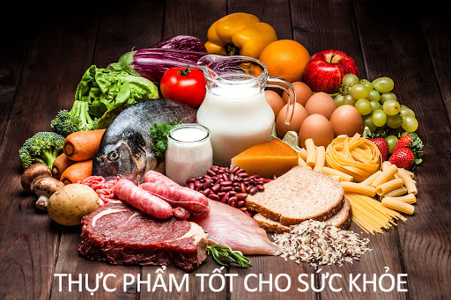

* Công việc căng thẳng có khiến bạn thường xuyên mệt mỏi, hay ốm vặt và uể oải cả ngày ? Đó có thể là những dấu hiệu đáng báo động cho thấy bạn đang rơi vào trạng thái suy nhược cơ thể.
* Suy nhược cơ thể là tình trạng bệnh lý kéo dài với những biểu hiện như lo âu, khó ngủ, mệt mỏi, làm việc năng suất giảm... Bệnh để lâu dài sẽ dẫn đến nhiều hệ lụy không tốt.

Dưới đây là những chế độ ăn uống,những vitamin mà CÁNH DIỀU XANH muốn nhắc bảo bạn chắc chắn sẽ giúp bạn cải thiện được cuộc sống của mình.

**1. Suy nhược cơ thể nên ăn gì?**

Chế độ ăn uống hàng ngày có tác động trực tiếp tới việc cải thiện tình trạng của người bệnh. Do vậy, để nhanh chóng phục hồi, người bệnh nên kết hợp điều trị theo hướng dẫn của bác sĩ và tuân thủ theo một chế độ ăn uống cân bằng như sau:

* Lựa chọn chế độ ăn điều độ và khoa học, cụ thể quan tâm tới lượng calo và chất béo thực vật như dầu mè, đậu nành, lạc, ngô, ô liu, mỡ cá. Nên chú ý ăn bổ sung nhiều chất xơ, rau củ quả và ngũ cốc.
* Lựa chọn những món ăn mau hồi phục sức khỏe như cháo bột hạt sung, cháo củ cải, cháo lươn, chè long nhãn,...
* Hạn chế các loại thực phẩm có chứa nhiều chất béo động vật và lượng đường lớn.
* Ăn theo thời gian biểu, tốt nhất nên ăn 3 bữa/ngày, có thể xen lẫn thêm với 2 bữa ăn phụ, và tuyệt đối lưu ý không nên bỏ bữa.
* Tuân theo lời khuyên của bác sĩ, đặc biệt trong những trường hợp là người mắc bệnh tiểu đường hoặc tim mạch.
* Tránh xa rượu và thuốc lá; cắt giảm lượng cafein và hạn chế các loại đồ uống như trà, soda và ăn socola.
* Bổ sung Omega-3, tuy nhiên cần phải hỏi ý kiến bác sĩ chuyên khoa về liều lượng và cách thức bổ sung loại axit béo này như thế nào.
* Khi có sự thay đổi của vị giác, hãy thông báo ngay với bác sĩ đang điều trị cho mình .



**2. Vitamin cho người suy nhược cơ thể**

Việc điều trị suy nhược cơ thể không khó nhưng người bệnh cần thay đổi lối sống nhằm tiết kiệm năng lượng cho những hoạt động cần thiết.

Theo nghiên cứu Nhu cầu dinh dưỡng khuyến nghị của Viện Dinh dưỡng Quốc gia, vitamin cho người suy nhược cơ thể là vitamin C và vitamin B.

Vitamin C rất cần thiết cho sự tạo thành collagen, tu sửa mô trong cơ thể và tham gia trong một số phản ứng oxi hóa - khử. Bên cạnh đó, vitamin C còn có tác dụng tăng sức đề kháng với bội nhiễm khuẩn, tăng cường miễn dịch, tăng cường sự bền vững của mạch máu.

Có nhiều phương pháp để bổ sung vitamin C cho cơ thể, tuy nhiên cách tốt nhất là qua đường ăn uống vì vitamin C trong thực phẩm gồm các dạng đồng phân tự nhiên nên cơ thể có thể hấp thụ một cách dễ dàng. Vitamin C thường có nhiều trong các thực phẩm rau, củ, quả.

Đối với các vitamin nhóm B là nhóm vitamin có thể hòa tan trong nước, đóng vai trò rất quan trọng đối với quá trình trao đổi chất của các tế bào trong cơ thể và cung cấp năng lượng cần thiết cho cơ thể, chúng sẽ kết hợp với nhau và giúp tăng cường sức đề kháng của cơ thể, giúp hệ thần kinh khỏe mạnh.

Thiếu vitamin B có thể dẫn đến một số biến chứng về sức khỏe từ nhẹ đến nặng tùy thuộc vào mức độ thiếu hụt như giảm cân, viêm họng, mất ngủ, huyết áp cao,... Do vậy, bổ sung vitamin B đều đặn là rất quan trọng.

Có 8 loại vitamin gồm: Vitamin B1(Thiamine); Vitamin B2 (Riboflavin); Vitamin B3 (Niacin); Vitamin B5 (axit Pantothenic); Vitamin B6 (Pyridoxine); Vitamin B7 (Biotin); Vitamin B9 (axit Folic) và Vitamin B12 (Cyanocobalamin).

Vitamin B cũng có trong nhiều loại thực phẩm chúng ta ăn hàng ngày như bánh mì, khoai tây, chuối, đậu lăng, tiêu, cá ngừ, các loại đậu, các loại hạt, trứng, ngũ cốc và bột yến mạch, ức gà, nước ép cà chua...

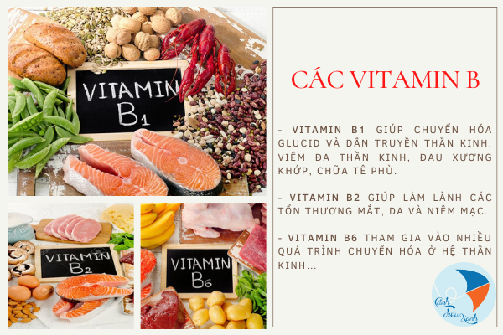

LỜI KẾT

Trên đây là những cách  mà CÁNH DIỀU XANH muốn cung cấp cho các bạn. Chúng tôi hi vọng rằng bạn sẽ đọc và lưu lại những kiến thức này  để áp dụng vào cuộc sống chế độ ăn uống ,dinh dưỡng dành cho người suy nhược cơ thể...Để cải thiện sức khỏe tốt nhất có thể của bản thân mình và mọi người.

**CÁNH DIỀU XANH - KẾT NỐI YÊU THƯƠNG**



**Địa chỉ:**

**Hotline:**

**Email:**

**Website:**

MỖI YÊU THƯƠNG CHO ĐI - MỘT HY VỌNG THẮP SÁNG